Никонов Иван, группа АиСИС

Лабораторная работа № 2

**Вариант № 8**

В данной лабораторной работе проводится обучение нейросетевого классификатора для разделения гауссовских случайных векторов. Векторы формируются с помощью функции normrnd, которая формируют случайную величину исходя из заданных математического ожидания и дисперсии. Векторы двумерны и для каждой координаты формируются свои величины, чтобы классы занимали те области, которые заданы в варианте.

Код для формировании обучающей выборки, обучения и оценки приведен ниже.

clear all;

close all;

n=40;%количество входных двумерных векторов в каждом классе образов

%формирование обучающей выборки в соответствии с вариантом

P1x=normrnd(0, 0.4, [1,n]);

P1y=normrnd(0, 1.8, [1,n]);

P1 = [P1x; P1y];

P12x=normrnd(5, 1.8, [1,n]);

P12y=normrnd(0, 0.4, [1,n]);

P12 = [P12x; P12y];

%локализация математического ожидания для векторов второго класса

P2x=normrnd(10, 0.4, [1,n]);

P2y=normrnd(0, 1.8, [1,n]);

P2=[P2x; P2y];

P=[P1 P12 P2];%матрица входных векторов

T1(1:n)=1;

T12(1:n)=1;

T2(1:n)=0;

T=[T1 T12 T2];%матрица выходных (целевых) векторов

%графически отображаем координаты векторов первого и второго классов

figure ('Name','Отображение разделяющей линии')

plotpv(P,T);

net=perceptron;

net=init(net);

E=1;% задаем пороговое значение ошибки

linehandle=plotpc(net.IW{1},net.b{1});

%органиация цикла пока E не равно 0

while(mse(E))',

[net,Y,E]=adapt(net,P,T);

linehandle=plotpc(net.IW{1},net.b{1},linehandle);

plotpc(net.IW{1},net.b{1});

drawnow;%очистка окна графиков

end;

n1=200;

P41x=normrnd(0, 0.4, [1,n1]);

P41y=normrnd(0, 1.8, [1,n1]);

P41 = [P41x; P41y];

P42x=normrnd(5, 1.8, [1,n1]);

P42y=normrnd(0, 0.4, [1,n1]);

P42 = [P42x; P42y];

P4=[P41 P42];

a=sim(net,P4);

figure('Name','Ошибка первого рода');%новое графическое окно

plotpv(P4,a);

ThePoint=findobj(gca,'type','line');

set(ThePoint, 'Color','red');

hold on;%включение режима добавления графиков

%в графическом окне

plotpv(P,T);

plotpc(net.IW{1},net.b{1});

hold off;%отключение режима добавления графиков

%в графическом окне

OC1=1-sum(a)/(2*n1);

disp(OC1);

P5x=normrnd(10, 0.4, [1,n1]);

P5y=normrnd(0, 1.8, [1,n1]);

P5=[P5x; P5y];

a11=sim(net,P5);

%включение режима добавления графиков

figure('Name','Ошибка второго рода');%новое графическое окно

hold on;%включение режима добавления графиков

plotpv(P5,a11);

ThePoint=findobj(gca,'type','line');

set(ThePoint, 'Color','red');

hold on;

%в графическом окне

plotpv(P,T);

plotpc(net.IW{1},net.b{1});

hold off;%отключение режима добавления графиков

%в графическом окне

OC2=sum(a11)/n1;

disp(OC2);

Ошибка первого рода (вероятность определения вектора первого класса, как вектора второго класса) составила 0.0075, а второго рода 0.01, что объяснимо большой удаленностью областей друг от друга.

На рисунке 1 и 2 синим цветом обозначены вектора из обучающей выборки, а красным тестирующей выборки, при этом их форма обозначает принадлежность к тому или иному классу.

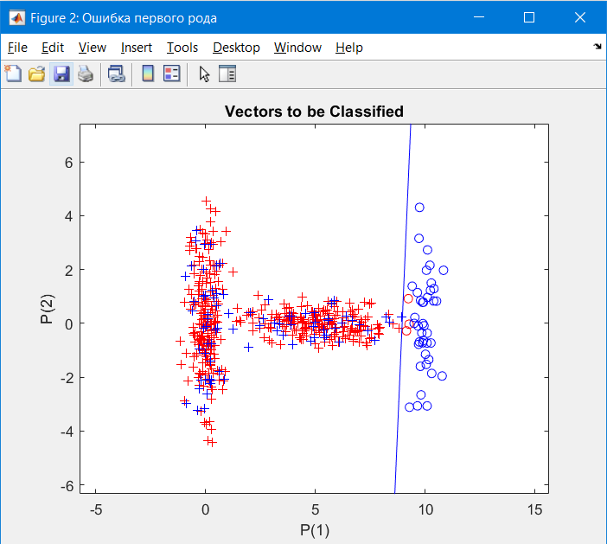

Рисунок 1. Отображение обучающей выборки и тестирующей выборки первого класса

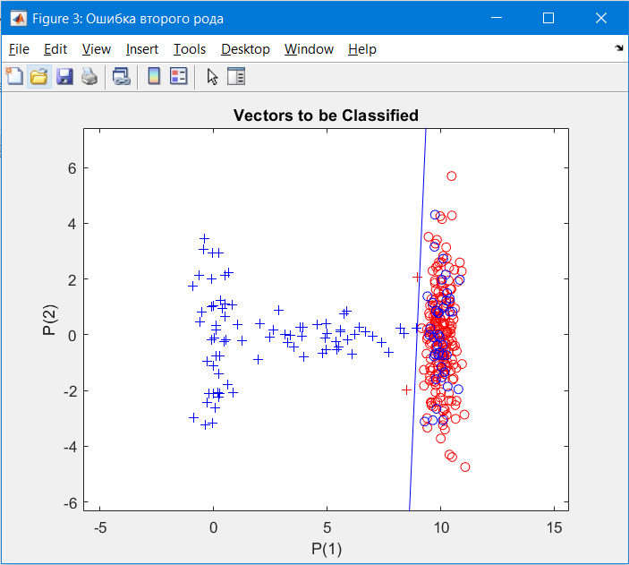

Рисунок 2. Отображение обучающей выборки и тестирующей выборки второго класса